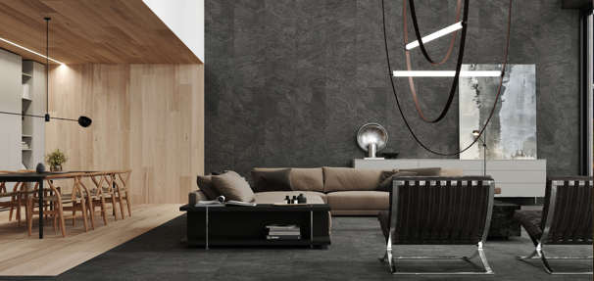

Fliesenkollektion: RAKO NEUHEITEN für 2025
Plzeň, März 2025. RAKO bringt mit seiner Kollektion für das Jahr 2025 eine Fülle neuer Produkte auf den Markt. Insgesamt 11 neue Serien ergänzen das Portfolio des Fliesenspezialisten aus Tschechien, der zur Lasselsberger Group gehört, in diesem Jahr. Sieben davon (CRAFT, DALE, FLY, TOUCH, SHADE, PLANK und BLOSSOM) stehen als Innenraumfliesen zur Verfügung, vier weitere (CORE, MIXTONE, RAVE und PINO) sind als Indoor- und Outdoor-Fliesen erhältlich. Damit folgt RAKO konsequent dem Trend, Innen- und Außenräume fließend zu gestalten und miteinander zu verbinden.
Die RAKO-Neuheiten 2025 kurz notiert:
- Core: Serie mit authentischer Schieferanmutung, große Designvielfalt, viele Formate für In- und Outdoor
- Craft: Gelungene Verbindung von klassischem Still und modernen Elementen in Fliesen mit warmen Tönen von Schamotte und gebranntem Ton
- Dale: Schlichtheit, Eleganz und Funktionalität für Bad und Wohnen im modernen Look eines Zementspachtels in den Farben Weißgrau, Grau, Dunkelgrau und Beige
- Fly: Fein kontrastierende weiße Linien durchziehen die Oberfläche wie in zufälligen Mustern – fast wie die Kondensstreifen von Flugzeugen am Himmel
- Mixtone: Fliese in Natursteinanmutung mit beeindruckender Präzision, die dessen Wesen perfekt eingefängt und harmonisch in jedes Interieur und Exterieur passt
- Touch: luxuriöse Anmutung, inspiriert von Marmor aus einem Steinbruch nahe Santa Magdalena de Pulpis und in vier sorgfältig kuratierten Farbtönen erhältlich.
- Rave: Reminiszenz an den italienischen Zierstein Ceppo di Gré: Eine Fliesenserie für Drinnen und Draußen, die die Schönheit des an Terrazzo erinnernden Natursteins für die Zukunft bewahrt.
- Shade: Elegante Natürlichkeit mit subtilen Schattierungen, die den berühmten Bluestone authentisch abbilden. Accessoires wie Mosaike ergänzen die harmonische Ästhetik.
- Plank: Bodenfliesen mit skandinavisch anmutendem Holzdekor – als „Planke“ im Format und stilsicher ergänzt um eine Wandfliese in Mosaikoptik als Matt-Glanz-Kombi.
- Pino: Fliesenserie für Indoor wie Outdoor – und so perfekt, dass sie kaum von echtem Holz zu unterscheiden ist Pino ein Garant für Komfort und zeitlose Ästhetik.
- Blossom: Ein Meer aus Blumen und Farben, die die Wand zu durchbrechen scheinen, um die Natur in den Raum zu lassen.
CORE: Verbindung von natürlicher Ästhetik und moderner Funktionalität

Die Serie CORE präsentiert sich in authentischer Schieferanmutung, die durch ihre unregelmäßige Oberflächenstruktur eine perfekte Alternative zu Naturstein darstellt. Dem Wunsch des Marktes und der Kunden nach natürlichen Oberflächen folgend, ist CORE eine lang erwartete Neuheit im RAKO-Sortiment.

Das naturinspirierte Relief und die große Designvielfalt der Fliesen erweitern die Gestaltungsmöglichkeiten für gehobene Interieurs. Dank flexibler Formate (60 x 120, 60 x 60, 30 x 60, 10 x 10 und 5 x 5 cm) und ergänzender technischer Accessoires kann CORE sowohl im Wohn- und Objektbereich als auch für Hotels oder im Retailbereich eingesetzt werden. Die Oberfläche R10/B (ABS) ist ideal für die sichere Verwendung im Innenbereich, während das Format 30 x 60 cm mit der Oberfläche R11/C die perfekte Wahl für nasse Umgebungen, Schwimmbäder oder Poolanlagen ist. CORE wird so zur perfekten Fliese für all jene, die natürliche Schönheit mit moderner Funktionalität verbinden möchten.

Für hochwertige Außenbereiche bietet CORE OUTDOOR passende Fliesen in den Formaten 60 x 120 x 2 cm und 60 x 60 x 2 cm, die farblich auf die Indoor-Kollektion abgestimmt sind. So wird ein harmonisch fließender Übergang zwischen Innen- und Außenbereich möglich – inklusive passender Stufenfliesen.

CORE-Fliesenformate:
60 x 120, 60 x 60, 30 x 60,
10 x 10, 5 x 5 cm
CORE Outdoor-Formate:
60 x 120 x 2 und 60 x 60 x 2 cm

((Abbildungen: Copyright bitte vermerken: RAKO, 2025))

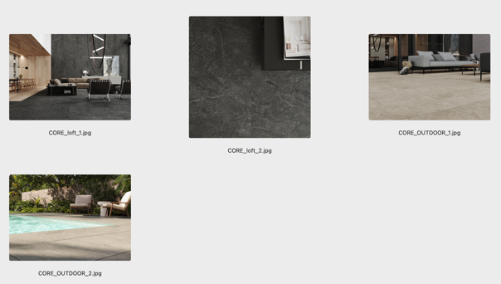
CRAFT: Klassische Eleganz modern interpretiert

Die Serie CRAFT ist für all jene, die der Hektik der Stadt entfliehen und sich ein behagliches Wohnambiente aus klassischem Stil und modernen Elementen schaffen möchten. Die reiche Farbpalette und eine optisch leicht gealterte Oberfläche verleihen jeder CRAFT-Fliese ihren einzigartigen Charakter. Warme Farben von Schamotte und gebranntem Ton mit feinen Steinchen in der Oberfläche unterstreichen ein traditionelles Erscheinungsbild, das Handarbeit und Unikat vermuten lassen. Doch trotz der Inspiration durch historische Vorbilder wird CRAFT mit modernster Technologie hergestellt, die diese natürliche Anmutung erst möglich macht. Erhältlich in den Formaten 60 x 120, 60 x 60 und 20 x 20 cm verbinden CRAFT-Fliesen so eine authentische Optik mit höchster Qualität in Fertigung und Produkt.

CRAFT-Fliesenformate:
60 x 120, 60 x 60, 20 x 20 cm

((Abbildungen: Copyright bitte vermerken: RAKO, 2025))

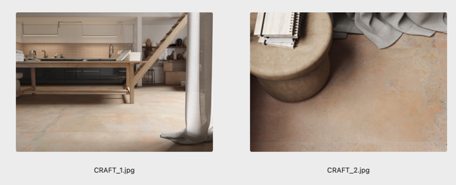

DALE: Ansprechende Gestaltung in Zementfliesen-Optik

Das sorgfältig durchdachte Design der DALE-Fliesen vereint Schlichtheit, Eleganz und Funktionalität und eignet sich damit sowohl für den privaten als auch für den öffentlichen Bereich. Die neue Serie bietet den modernen „Look and Feel“ eines Zementspachtels in Verbindung mit hoher Widerstandsfähigkeit und langer Lebensdauer – ein ökonomischer wie ökologischer Vorteil von Keramik gegenüber anderen, kurzlebigen Materialien. Die matte Oberfläche der Wandfliesen sowie die unglasierten Dekorfliesen mit dezentem Relief unterstreichen die zeitlos moderne Wirkung durch die Farben Weißgrau, Grau, Dunkelgrau und Beige. Sie kommen auf den kalibrierten Wandfliesen in den Formaten 30 x 90 und 30 x 60 cm und den DALE-Bodenfliesen in 60 x 120, 60 x 60 und 30 x 60 cm mit minimaler Fuge optimal zur Geltung. Für Bereiche mit erhöhten Anforderungen an die Rutschfestigkeit sind die Fliesen in den Formaten 30 x 60 und 30 x 30 cm vorgesehen. Ihre Trittsicherheit ist mit R11/B, R12/B und für Nassbereiche mit R11/C deklariert.

Für dekorative Anwendungen im privaten wie im öffentlichen Bereich stehen mit DALE viele kombinierbare Formate zur Verfügung, darunter Mosaike im Format 10 x 10 cm und 5 x 5 cm. Das komplette technische Zubehör ist ebenfalls in allen Farben verfügbar. Die Serie hat ein großes Potenzial für den flexiblen Einsatz in vielfältigen Projekten: Dank der hervorragenden technischen Parameter, der hohen Trittsicherheit (in allen Farben und Formaten) und aufgrund des homogenen Designs, werden sowohl Architekten als auch Investoren die technischen Qualitäten und die ästhetische Variabilität der Serie DALE zu schätzen wissen.

DALE-Fliesenformate:
Bodenfliese: 60 x 120, 60 x 60, 30x60, 30 x 30 cm
Wandfliese: 30 x 90 und 30 x 60 cm

((Abbildungen: Copyright bitte vermerken: RAKO, 2025))

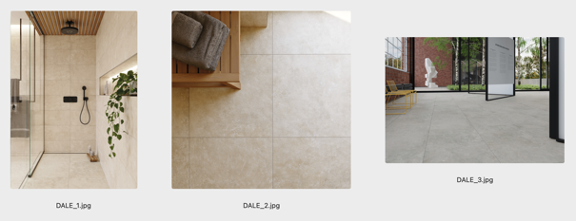

FLY: grenzenlose Bewegung und Eleganz

Die Fliesenserie FLY ist ideal für kreative Gestalter, Architekten und Bauherren, die ihren Räumen Persönlichkeit und technische Raffinesse verleihen möchten: Die dynamische Oberflächenwirkung von FLY symbolisiert grenzenlose Bewegung und Freiheit am Himmel. Inspiriert von den Kondensstreifen, die Flugzeuge am Himmel hinterlassen, durchziehen feine, kontrastreiche weiße Linien die Oberfläche in zufälligen Mustern. Mit zeitlosem Design, ihrer vielseitigen Einsetzbarkeit und in dezenten Farbstellungen verbindet FLY Ästhetik und Funktionalität.

FLY vereint die hervorragenden technischen Eigenschaften unglasierter, gesinterter Keramikfliesen und bietet ein vielfältiges Angebot großformatiger, rektifizierter Boden- und Wandfliesen. Der zeitlose Charakter der gesamten Serie wird durch neutrale Farben wie Hellgrau, Dunkelgrau, Beige und Braun unterstrichen. Matte, glatte Oberfläche mit Trittsicherheit R10/B, einschließlich der Mosaikformate 10 x 10 und 5 x 5 cm, Sockel, Stufenfliesen und Mosaike stehen für eine präzise Lösung nicht nur technischer Details zur Verfügung. Zu den Vorteilen der Serie FLY zählen ihr zeitloses Design, ihre Variabilität und ihr dezentes Farbspektrum. All dies prädestiniert sie für einen hochflexiblen Einsatz im Innen- und Außenbereich, im privaten wie im öffentlichen Bereich.

FLY-Fliesenformate:
Bodenfliese: 120 x 120, 60 x 120, 80 x 80,
60 x 60, 30 x 60 cm
Wandfliese: 30x60 cm

((Abbildungen: Copyright bitte vermerken: RAKO, 2025))

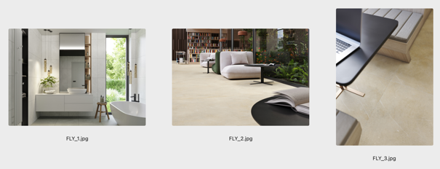

MIXTONE: Authentische Natursteinoptik

Dank modernster Digitaldrucktechnologie überträgt die Serie MIXTONE das Design großer Natursteinblöcke mit beeindruckender Präzision auf keramische Fliesenoberflächen. Jede Fliese erhält dabei ein einzigartiges Muster, das die natürlichen Farbnuancen und Variationen echter Steine detailgetreu wiedergibt. Durch die zufällige Anordnung der Motive auf den großformatigen Fliesen entsteht ein organisches, natürliches Erscheinungsbild. Die sorgfältig abgestimmte Farbkonsistenz von MIXTONE fängt das Wesen des prägnanten Natursteins perfekt ein und fügt sich harmonisch in jedes Interieur.

MIXTONE wird durch Bodenfliesen für den Outdoor-Bereich ergänzt. Dank des vielseitigen Designs und ihrer hohen Beständigkeit gegen Umwelteinflüsse lässt sich vollkommen problemlos ein nahtloser Übergang zwischen Haus und Garten verwirklichen. Die keramischen Bodenfliesen MIXTONE von RAKO vereinen hohen Nutzwert im Naturstein-Look, der keine Kompromisse bei der Funktionalität, bei Nachhaltigkeit und Qualität eingeht.

MIXTONE-Fliesenformate:
60 x 120, 80 x 80, 60 x 60 cm
Mixtone Outdoor-Formate:
60 x 120 x 2 und 60 x 60 x 2 cm

((Abbildungen: Copyright bitte vermerken: RAKO, 2025))

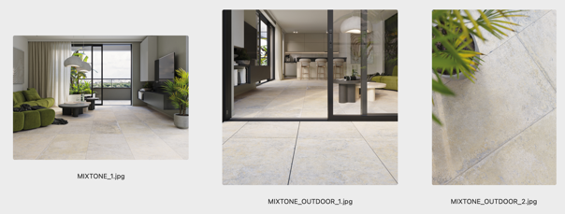

TOUCH: fein geaderte Marmoranmutung in Perfektion

TOUCH ist eine exklusive Serie keramischer Bodenfliesen, die augenscheinlichen Luxus mit zeitlosem Design vereint. Inspiriert von Marmor aus einem Steinbruch nahe Santa Magdalena de Pulpis, besticht sie durch ihre nuancierte Farbvielfalt und eine beeindruckende optische Tiefe. Erhältlich in vier sorgfältig kuratierten Farbtönen (zwei warme und zwei kühle Töne), passt sie sich flexibel jedem Stil an. Durch die umweltfreundliche Produktion bei RAKO erfüllt TOUCH moderne Nachhaltigkeitsstandards und ist die ideale Wahl für anspruchsvolle Projekte.

TOUCH-Fliesenformate:
120 x 120, 60 x 120 und 60 x 60 cm

((Abbildungen: Copyright bitte vermerken: RAKO, 2025))

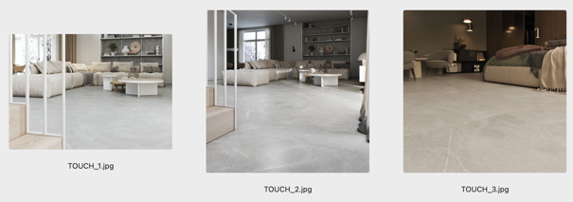

RAVE: Reminiszenz an den dekorativen italienischen Zierstein Ceppo di Gré

RAVE ist ein gelungenes Beispiel für die Fähigkeit durch von Menschen geschaffene Keramik überraschende Bilder und Emotionen zu erzeugen, die sonst nur die Natur hervorzurufen vermag. „Der Schlüssel zu einem Projekt mit Fliesen heißt RAVE: nachhaltig, vital und unkonventionell“, sagen die RAKO-Designer über ihre ansprechende Kreation. Inspiriert vom lombardischen Zierstein Ceppo di Gré, erinnert RAVE einerseits an einen Terrazzo-Kunststein, doch bewahrt andererseits die ursprüngliche Ästhetik des historischen Natursteins aus Italien: Die unregelmäßige Struktur abgeschliffener Steine verleiht jeder Fliese ihre Einzigartigkeit und räumliche Tiefe. Mit der Serie RAVE übertragen die RAKO-Designer den klassischen Ceppo di Gré in die Gegenwart und bewahren seine zeitlose Schönheit für die Zukunft.

Die Komplexität eines Entwurfs zeigt sich in zahlreichen Facetten und ebenso dann, wenn Fliesen für den Innenraum auf Außenfliesen mit 2 cm Stärke treffen. Ein gelungenes Beispiel für ein harmonisches Zusammenspiel von In- und Outdoor-Anwendung sind die Bodenfliesen RAVE OUTDOOR: Wie die Innenfliesen ebenfalls mit glatter Oberfläche und im Format 60 x 60 x 2 cm erhältlich, verfügen sie darüber hinaus über die erforderliche Trittsicherheit R11/B.

RAVE-Fliesenformate:
120 x 120, 60 x 120 und 60 x 60 cm
RAVE Outdoor-Format:
60 x 60 x 2 cm

((Abbildungen: Copyright bitte vermerken: RAKO, 2025))

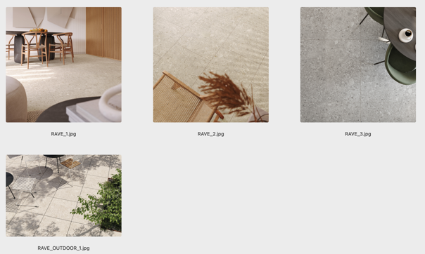

SHADE: Ohne Kompromisse in moderner Architektur

Die Serie SHADE vereint elegante Natürlichkeit mit subtilen Nuancen und ist eine authentische Reproduktion von Bluestone, einem vulkanischen Basaltgestein. Sie verleiht Böden und Wänden eine moderne und lässige Eleganz. Besonders in lichtbetonten Designs entfaltet ihre Natursteinanmutung die volle Wirkung und schafft helle, einladende Räume. Großformate in 60 x 120 cm und 60 x 60 cm verstärken das Raumgefühl und sorgen für fließende Übergänge. Technische Accessoires, beispielsweise Mosaike, fügen sich perfekt ein und unterstreichen die harmonische Ästhetik der außergewöhnlichen Fliesen.
SHADE-Fliesenformate:
60 x 120 und 60 x 60 cm

((Abbildungen: Copyright bitte vermerken: RAKO, 2025))

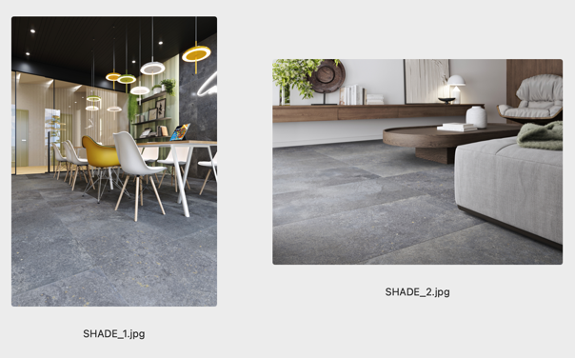

PLANK: Wärme und Natürlichkeit in skandinavischem Stil

Der skandinavische Stil lebt von natürlichen Materialien, sanft natürlichen Farben und wohnlichen Akzenten – genau das verkörpert die Serie PLANK. Die 20 x 120 cm große Bodenfliese mit Holzdekor besticht durch helle Farben und ihr fein strukturiertes Relief, das Holz authentisch nachbildet. Sie eignet sich für Wohnbereiche, Schlafräume, Küchen und Bäder. Ergänzt wird PLANK durch eine Wandfliese in 30 x 90 cm mit einer beeindruckenden Mosaikoptik in Matt-Glanz-Kombination. Die strapazierfähigen Innenfliesen sind wasser- und kratzfest sowie chemikalienbeständig. Sie sind außerdem perfekt geeignet für Böden mit Fußbodenheizung und leicht zu reinigen.

PLANK-Fliesenformate:
Bodenfliese: 20 x 120 cm,
Wandfliese: 30 x 90cm

((Abbildungen: Copyright bitte vermerken: RAKO, 2025))

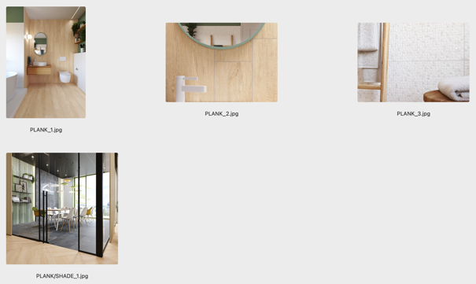

PINO: Holzanmutung mit der Beständigkeit von Keramik

Die Keramikserie PINO ist dank ihres Holzdekors optisch kaum von echtem Holz zu unterscheiden. Farbe und Design wirken täuschend echt, während die Fliesen die Vorteile keramischer Werkstoffe bieten. Die rektifizierten Formate 20 x 120, 20 x 80 und 5 x 5 cm ermöglichen vielfältige Verlegemuster. Ergänzt wird die Serie durch 30 x 60 cm große Fliesen im heller Steinoptik mit eingebetteten, kleinen farbigen Steinen. PINO ist ideal für Fußbodenheizungen geeignet und verbindet Leistung, Komfort und die zeitlose Ästhetik von Holz.

PINO OUTDOOR verbindet Innen- und Außenbereich nahtlos und fließend miteinander. Die Fliesen im Format 60 x 120 cm und einer Stärke von 2 cm können auf Tragscheiben, Kiesbett und anderen Untergründen verlegt werden. Dank der im Außenbereich erforderlichen rutschhemmenden Oberfläche in R11/B sind sie ideal geeignet für Balkone und Terrassen, Pools oder Pergolen: PINO OUTDOOR-Fliesen in Holzoptik nutzen sich nicht ab und bieten dauerhafte Sicherheit, Funktionalität und Ästhetik – perfekt für Neubau und Renovierung.

PINO-Fliesenformate:
Bodenfliese: 20 x 120, 20 x 80 cm
Wandfliese: 30 x 60cm
PINO OUTDOOR-Format:
60 x 120 x 2 cm

((Abbildungen: Copyright bitte vermerken: RAKO, 2025))

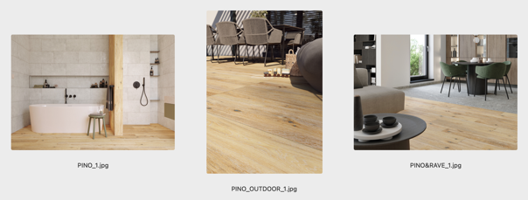

BLOSSOM: Keramische Kunstwerke

Die Wandfliesen BLOSSOM sind eine botanische Revolution – nicht nur für den Wohnbereich. Denn die florale Kollektion verbindet extravaganten Stil und „Wow!“-Effekt miteinander. Die rektifizierten Relief-Wandfliesen im Format 30 x 90 cm werden in Bistros, Empfangsbereichen oder luxuriösen Bädern zu wahren Kunstwerken. „Unsere Idee war es, eine Fliese zu entwickeln, die eine entspannte Atmosphäre erzeugt und Menschen aus ihren Routinen reißt“, erklären die BLOSSOM-Designer von RAKO. „Blumen und Farben scheinen die Wand zu durchbrechen und die Natur hereinzulassen.“

BLOSSOM-Fliesenformat:
30 x 90 cm

((Abbildungen: Copyright bitte vermerken: RAKO, 2025))

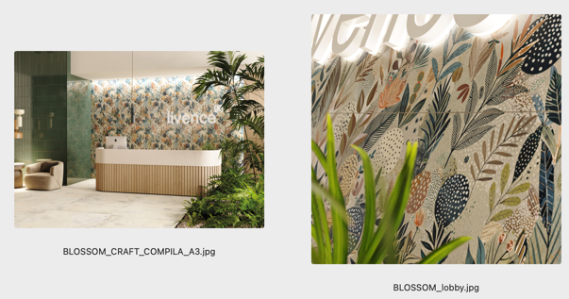

Pressekontakt
Tim Westphal I Fachpressearbeit I Kommunikation I Beratung
Tel.: +49 (0)30 80955821 • Mobil: +49 (0)172 9943665 • E: mail@timwestphal.de
Der Abdruck dieser Meldung ist kostenfrei. Bei einer Veröffentlichung bitten wir um ein Belegexemplar an den vorgenannten Pressekontakt.

Unternehmen
LASSELSBERGER, s.r.o.
Adelova 2549/1 320 00
Plzeň - Jižní Předměstí
Tschechische Republik
info@rako.eu
www.rako.eu

LASSELSBERGER, s.r.o.
Adelova 2549/1 320 00
Plzeň - Jižní Předměstí
Tschechische Republik
info@rako.eu
www.rako.eu
LASSELSBERGER, s.r.o.
ist Mitglied der LASSELSBERGER-Gruppe.

Über die Marke RAKO
Das Unternehmen LASSELSBERGER, s.r.o. ist der einzige Hersteller keramischer Wand- und Bodenfliesen in der Tschechischen Republik und gehört gleichzeitig zu den größten Herstellern von Belagsmaterialen in Europa. LASSELSBERGER, s.r.o. wahrt und entwickelt die Tradition der tschechischen Marke RAKO seit über 140 Jahren. RAKO-Produkte werden in mehr als 90 Länder auf alle Kontinente geliefert. Die tschechischen Fliesen beweisen, dass sie in Qualität und Langlebigkeit immer wieder den weltweit geforderten hohen Standards entsprechen.
RAKO-Produkte bestehen zu 96 % aus heimischen Rohstoffen natürlichen Ursprungs. Die Werke produzieren umweltfreundlich – insbesondere dank erheblicher Investitionen in die Modernisierung und Erweiterung bestehender Produktionen sowie durch den Einsatz modernster Technologien.

Sie wünschen weitere Informationen? Wir stehen Ihnen zur Verfügung unter:
info@rako.eu oder mail@timwestphal.de.

